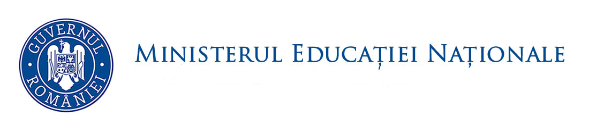
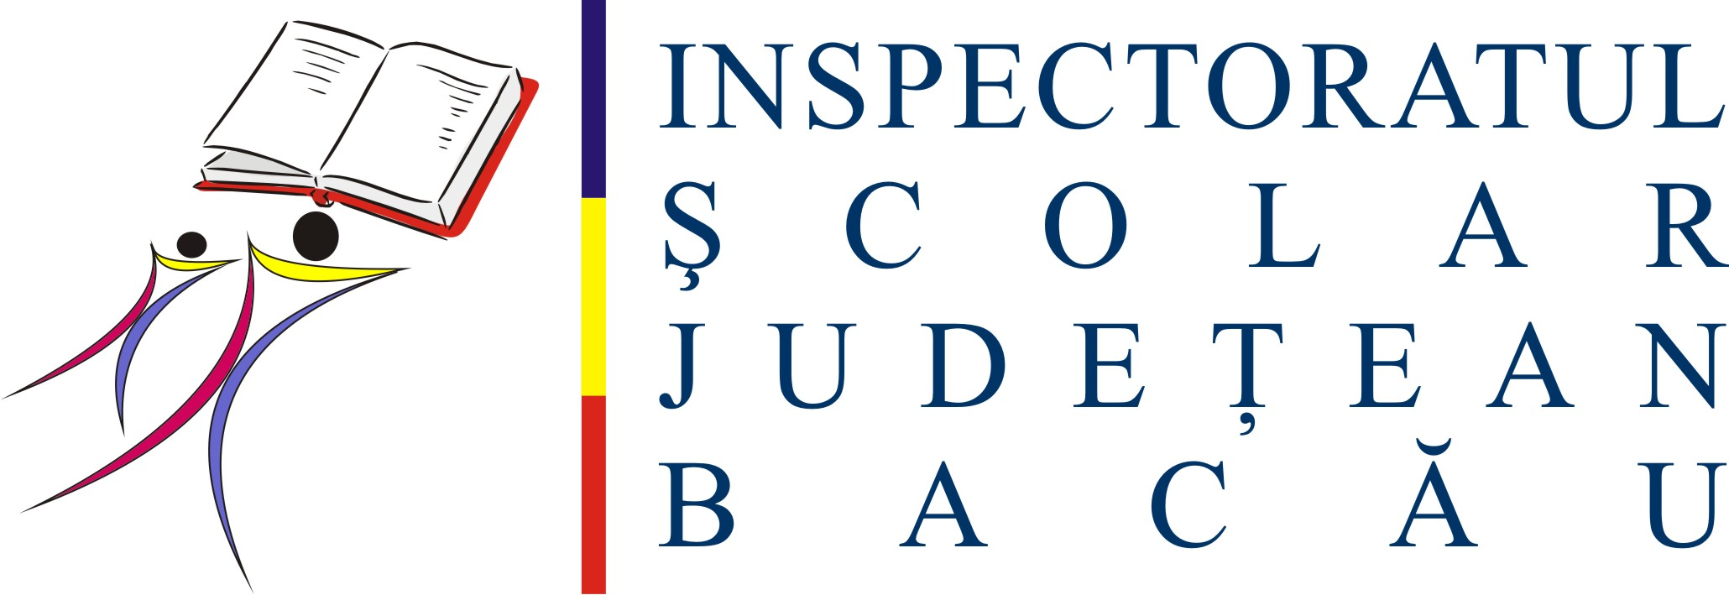

_____________________________________________________________________________

REGULAMENT PRIVIND DESFĂŞURAREA FAZEI JUDEŢENE A OLIMPIADEI ”ȘTIINȚELE PĂMÂNTULUI”

Olimpiada ”Științele Pământului”se desfășoară în conformitate cu prevederile Metodologiei-cadru de organizare şi desfăşurare a competiţiilor şcolare nr. 3035/10.01.2012 şi a Regulamentului specific.
În cadrul etapei județene elevii vor susține câte o probă teoretică, cu durata de 3 ore.
Etapa judeţeană a olimpiadei ”Științele pamântului” se va desfășura la data de 18 martie 2017 la Colegiul Economic „Ion Ghica” Bacău, începând cu ora 10.00. (Accesul elevilor în săli este permisă până la ora 9,30 pe baza cărții de identitate).
Elevii participanți la etapa județeană vor avea la dispoziție, pentru rezolvarea subiectelor, 3 ore din momentul în care au primit subiectele de concurs.
Este interzis accesul elevilor, în sala de concurs, cu orice fel de materiale informative: manuale, culegeri, tabele periodice, caiete, etc. De asemenea, se interzice accesul, în sala de concurs, cu telefoane mobile. Este permisă utilizarea calculatoarelor neprogramabile.
Evaluarea lucrărilor elevilor se va realiza, pe subiecte, de către profesorii evaluatori care fac parte din comisia de evaluare, în după-amiaza zilei de concurs.
Contestaţiile se fac pentru fiecare subiect la care elevul şi profesorul îndrumător/însoţitor consideră că punctajul acordat de profesorii evaluatori este diferit de cel al propriei evaluări.
Contestaţiile pe subiecte sunt depuse personal de către elevi la secretariatul Colegiului „Economic „Ion Ghica” Bacău la data de 20 martie, orele 8:30-12:00.
Fiecare şcoală va transmite prin fax la secretariatul Colegiului Economic „Ion Ghica Bacău fax: 0234-581167, tabelul nominal completat după modelul machetei atașate, semnat de directorul şcolii şi ştampilat până la data de 16 martie 2017, ora 12,00 (tabelul se transmite și în format electronic, până la data respectivă, pe emailul domnului profesor Marius Nechita mrsnechita@yahoo.co.uk

Inspectori şcolari - I.S.J. - Bacău,

prof. Bîra Corina;

Prof. Pruteanu Laura;

prof. Buhucianu Ovidiu;

prof. Șerban Lucian.

Unitatea de învăţământ

Către Colegiul Economic ,,Ion Ghica” Bacău,

TABEL NOMINAL CU ELEVII PARTICIPANŢI LA FAZA JUDEŢEANĂ A OLIMPIADEI ,,ȘTIINȚELE PĂMÂNTULUI”

18 MARTIE 2017

NR CRT | NUME, INIŢIALA TATĂLUI ŞI PRENUME ELEV | CLASA | CNP ELEV | NUMELE PROFESORULUI ANTRENOR | TELEFON ELEV | TELEFON PROFESOR

DIRECTOR

